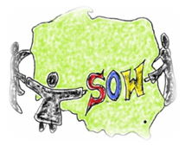
KARTA ZGŁOSZENIOWA KANDYDATA DO NAGRODY
Aby zaproponować osobę lub instytucję do wyróżnienia „SOW-ik” i/lub SUPER SOW-ik 2020, prosimy o podanie następujących informacji (pola oznaczone gwiazdką są obowiązkowe):
Adres: Korytniki 14, 37-741 Krasiczyn, e-mail: kontakt@sow-korytniki.pl
1. Imię i nazwisko osoby zgłaszanej lub nazwa placówki*:

2. Adres kandydata lub placówki*:

3. Uzasadnienie zgłoszenia - osiągnięcia w zakresie przeciwdziałania przemocy w rodzinie*:

4. Osoba dokonująca zgłoszenia*:

5. Kontakt do zgłaszającego (telefon i/lub adres e-mail)*

6. Uwagi, komentarze, inne ważne informacje:

Imię i nazwisko/podpis osoby zgłaszającej

